
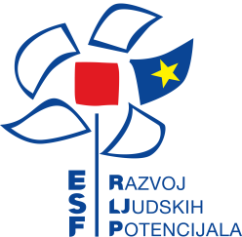
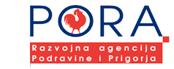
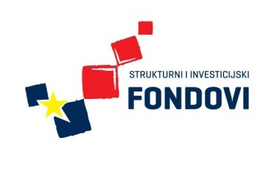

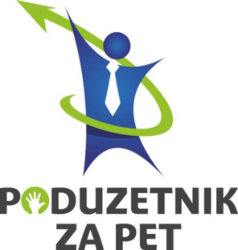

Učenici Strukovne škole koji sudjeluju u projektu 'Poduzetnik za pet' posjetili su 7. veljače poduzeće RASCO d.o.o. kako bi se upoznali sa stvarnim svijetom poduzetništva te primjerom dobre prakse poticanja razvoja poduzetništva na području Kalinovca i okolice.
Učenike je ugostio Darko Paviša, jedan od osnivača danas svjetski poznate tvornice komunalne opreme koji je učenicima predstavio povijest poduzeća te dao korisne savjete o tome kako uspjeti i kako ostati uspješan. Nakon toga proveo ih je po jednoj od 5 proizvodnih hala gdje su mogli vidjeti gotove proizvode.
RASCO d.o.o. osnovali su 1990. godine inženjeri Frane Franičević i Darko Paviša. Iz male zanatske radnje, uz mnoge izazove i poteškoće, nastao je današnji RASCO koji ima oko dvjestotinjak zaposlenih i jedan je od europskih lidera u proizvodnji strojeva za održavanje prometnica.


Ulaganje u budućnost

Europska unija

Projekt je sufinancirala Europska unija iz Europskog socijalnog fonda

